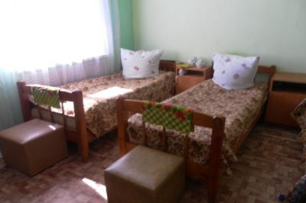 Основная цель деятельности учреждения – максимально приблизить жизнь проживающих граждан к домашней, привычной для них обстановке. Для этого в жилых корпусах предусмотрены: комнаты отдыха, в палатах имеются телевизоры, индивидуальные компьютеры, музыкальная техника. Получатели социальных услуг нашего учреждения проживают в комнатах, рассчитанные от 4 до 6 мест, обустроенных индивидуальной мебелью и предметами общего пользования в соответствии с нормативными требованиями Обеспечение получателей социальных услуг мягким инвентарём, одеждой, обувью осуществляется согласно нормативной документации. Все они обеспечены необходимым мягким инвентарём, всесезонной одеждой, обувью, постельными принадлежностями. Мягкий инвентарь приобретается согласно пожеланий (по фасону, цвету, тенденций моды) получателей социальной, а также учитывая возраст получателя социальных услуг. В интернате функционирует баня-прачечная, в которой согласно графика ежедневно осуществляется помыв получателей социальных услуг, проводятся санитарно-гигиеническе мероприятия- стирка белья, его обработка. В бане-прачечной расположен кабинет парикмахера, который работает ежедневно.
Для оказания всех вышеперечисленных социально-бытовых услуг баня- прачечная обеспечена всем необходимым оборудованием. В бане был произведен мелкий и косметический ремонт, который был необходим для создания еще более комфортных условий, а также для поддержания внешнего эстетического вида. На смену устаревшему оборудованию, а именно стиральным машинам, которые не справлялись с большим объёмом стирки белья, пришли более современные и многофункциональные машины 32-х килограммовой загрузки. Данное оборудование было приобретено за денежные средства по программе «Старшее поколение» и является неотъемлемой частью всего трудового процесса. Качество оборудование и простота эксплуатации были отмечены и машинистами по стирке белья.
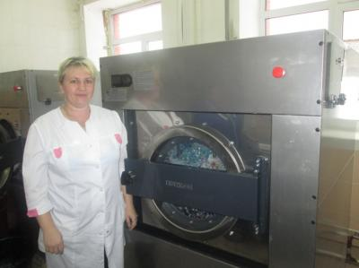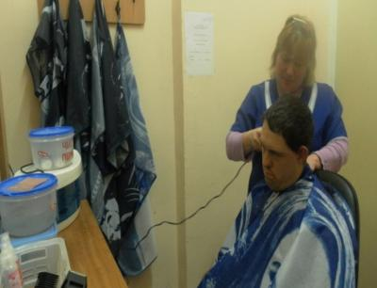
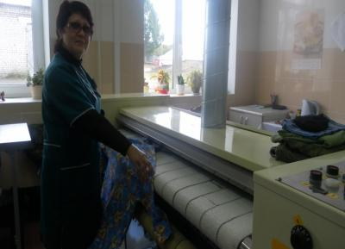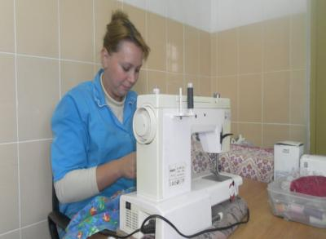
Жилые корпуса также оборудованы душевыми, которые оснащены современной сантехникой, удобны в эксплуатации, имеют безупречный внешний вид. Туалетные комнаты также доступны для инвалидов, оснащены удобной и практичной сантехникой.
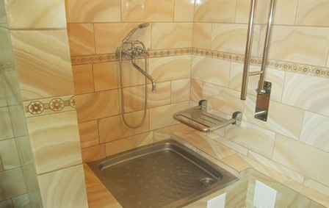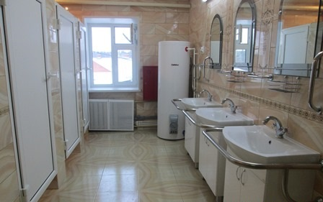
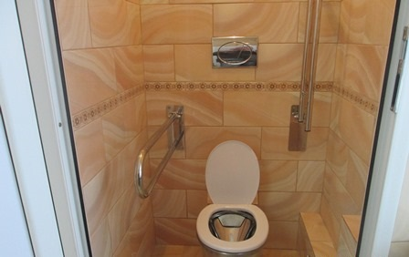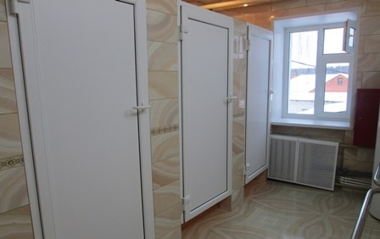
В перечень социально-бытовых услуг входит услуга по организации питания. Для проживающих в интернате граждан организовано пятиразовое питание. Приготовление пищи осуществляется по разработанному семидневному меню, исходя, из которого составляется ежедневное меню в строгом соответствии с технологическими картами. Для приготовления вкусной и здоровой пищи столовая имеет необходимый набор помещений: просторный обеденный зал, в котором питается большая часть клиентов, варочный цех, цех сырой обработки, цех готовой продукции, овощной цех, кладовая, хлеборезка, посудомоечный цех.
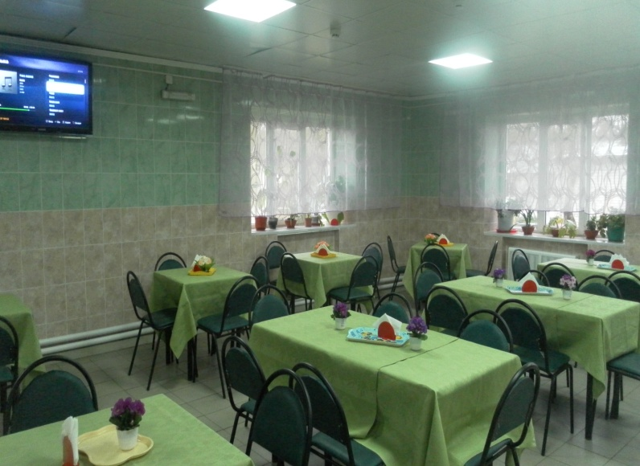
Техническое состояние оборудования, при помощи которого осуществляется приготовление первых и вторых блюд, является немало важным фактором и залогом качественной организации питания в учреждении, и именно поэтому в 2018 году было приобретено новое современное оборудование на пищеблок. В столовой были установлены: современные варочные котлы, электрические сковороды, мясорубка, слайсер для нарезки продуктов порционно, а также овощечистка и многофункциональный кухонный комбайн. Данное оборудование позволяет повысить скорость приготовления пищи, снизить процент ручного труда, а также улучшить вкусовые качества приготовленных блюд. Также был произведен косметический ремонт пищеблока, осуществлена замена плитки на стенах, полу, отремонтирован потолок в цехах по обработке продуктов. В результате ремонта помещение столовой преобразилось, стало светлее и приобрело более эстетичный внешний вид. Таким изменениям рады не только получатели социальных услуг, которые каждый день с удовольствием кушают в столовой, но и повара, и обслуживающий персонал, которые весь свой трудовой день проводят в комфортной и благоустроенной обстановке, способствующей приготовлению еще более вкусной и полезной пищи для получателей социальных услуг. Стоить отметить, что приобретение оборудования на пищеблок и осуществление косметического ремонта стали возможны благодаря областной целевой программе «Старшее поколение».
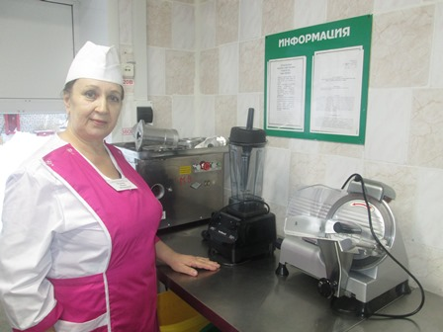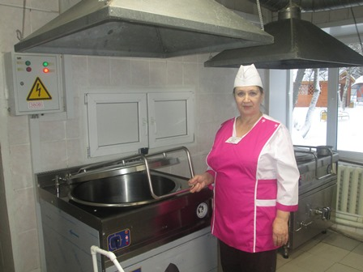
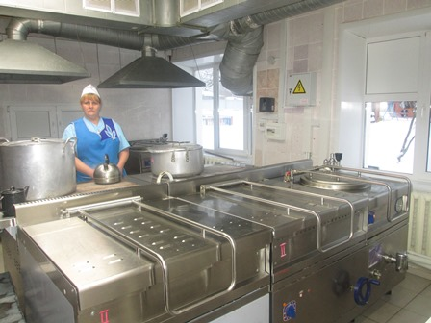
Для ослабленных получателей социальных услуг в жилых корпусах организованы буфетные комнаты, которые обеспечены необходимой мебелью и оборудованием.
Реабилитация получателей социальных услуг является важной составляющей деятельности учреждения. В учреждении развиты несколько направлений реабилитации- это конечно же медицинская, спортивно- оздоровительная, социальная и трудовая.
Для укрепления здоровья и поддержания жизненного тонуса ежедневно проводится утренняя гимнастика с применением комплекса упражнений, а также средств реабилитации: мячи, скакалки, спандеры, массажёры для ног, рук, мешочкис крупой и крахмалом. Данное мероприятие доставляет массу положительных эмоций и дарит заряд бодрости получателям социальных услуг на весь день.

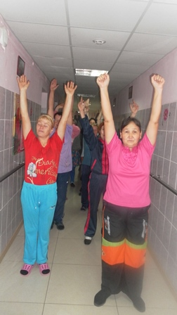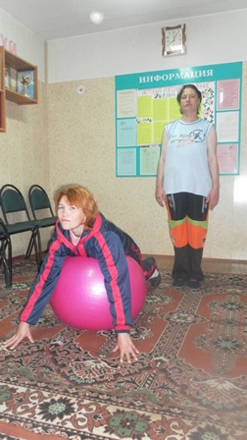
Для развития умственной деятельности, а также мелкой моторики рук для получателей социальных услуг проводятся игровые занятия по сбору пазлов и мозайки. Данные мероприятия пользуются популярностью, т.к. игра с цветными элементами поднимает настроение, повышает устойчивость к стрессам.
В учреждении функционирует спортивный уголок, где получатели социальных услуг с большим удовольствием занимаются физкультурой. Для них установлены тренажёры и приобретено большое количество спортивного инвентаря. Занятие спортом пользуется особой популярностью- получатели социальных услуг активно играют в футбол, волейбол, настольный теннис, шашки, катаются на велосипеде и т.д. Для этого в учреждении имеется необходимый спортивный инвентарь: мячи, велосипеды, лыжи, снегоступы, столы для настольного тенниса, наборы бадминтона.
Для оказаниям медицинских услуг в жилых корпусах оборудованы медицинские посты, процедурный кабинет, который оснащен всем необходимым оборудованием.
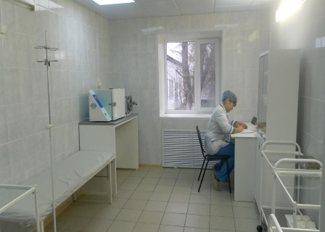
Для организации перевозки получателей социальных услуг на различные культурные мероприятия имеется следующий автотранспорт:
Автобус ПАЗ на 19 мест, который предназначен для перевозки маломобильных инвалидов и людей с ограниченными возможностями, автомобиль Газель на 16 мест.
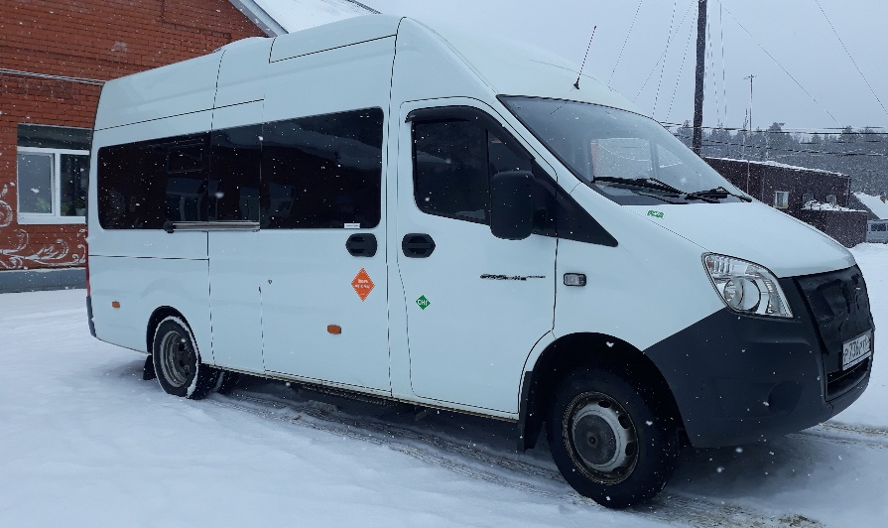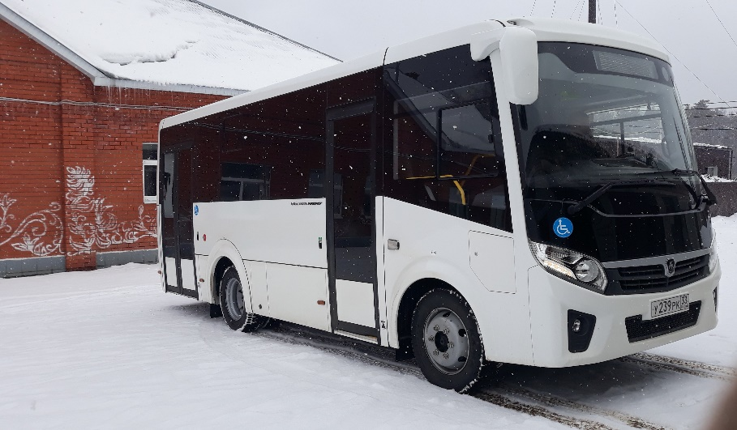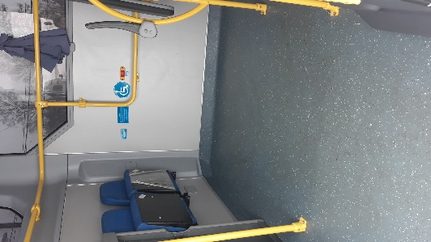

На территории интерната расположены здания администрации, продуктовый склад, склады хранения мягкого и жесткого инвентаря, которые также имею необходимое оборудование для осуществления качественного трудового процесса, помещение которых по мере необходимости ремонтируются косметически и капитально. Фасады зданий имеют эстетичный внешний вид.
На территории интерната расположено множество цветников и клумб, на которых произрастают различные сорта цветочных культур, которые в свою очередь радуют гостей учреждения, работников и самих получателей социальных услуг. На территории интернатаустановлены новые беседки, выполненные из цилиндрованного бревна, которые так хорошо вписались в инфраструктуру учреждения. Асфальтные дорожки, бордюры и поребрики также являются отличным дополнением к имеющейся инфраструктуре учреждения.
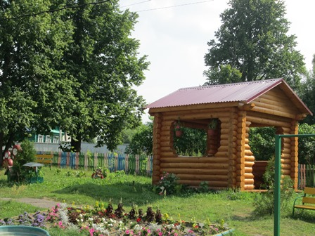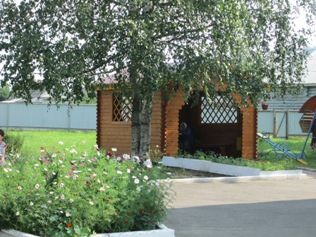
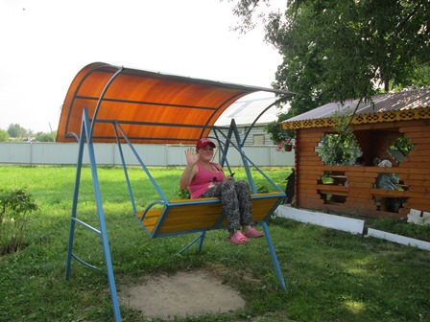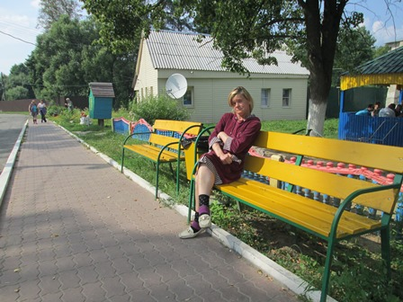
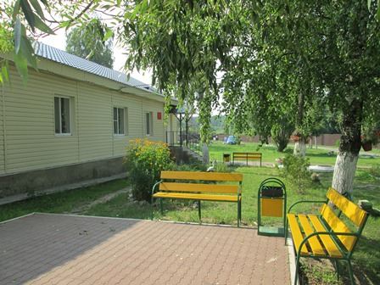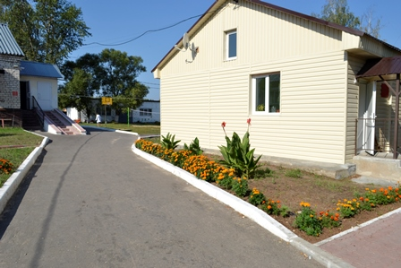
Материально- техническая база- это безусловно важная составляющая организации деятельности учреждения, квалифицированный персонал- это также основа и залог процветания учреждения. Эти две составляющие необходимо беречь и совершенствовать, по средствам ремонта оборудования, помещений, мебели и т. д. и посредствам стимулирования и переподготовки и обучения персонала. Несомненно данные мероприятия будут в будущем выполнятся, тем самым наше социальное учреждение будет развиваться, становясь при этом еще более современным, отвечающим всем требованиям и социальным нормам.

